附件3：精進教學計畫
南投縣101年度辦理教育部精進教學計畫校本行動計畫
廬山國民小學申請計畫審查表
申請項目： □子計畫二-專業成長策略聯盟
□子計畫三-發展學校課程特色
□子計畫四-政策議題融入與實
■子計畫五-家長參與學校事務
審查標準 | 計畫內涵 | 自評分數 | 審查分數 | 說明
1.脈絡性（20分） | 學校規劃脈絡，如問題、需求、願景、理念等。 | 18
2.整體性（20分） | 計畫構思與實際發展內容符應學校脈絡。 | 18
3.可行性（20分） | 執行策略在現有人力與物力條件下確實可行。 | 18
4.公平性（20分） | 計畫資源可公平分享給全體教學者與學習者。 | 18
5.有效性（20分） | 規劃內容可達計畫目標，有效精進教學。 | 18
總 分 |  | 90
其他特色
經辦人： 主任： 校長：

審查委員：
南投縣補助學校辦理精進教學計畫
經費申請表
申請學校：廬山國民小學 |  |  |  |  |  |  | 計畫名稱：□子計畫二-專業成長策略聯盟  □子計畫三-發展學校課程特色  □子計畫四-政策議題融入與實踐  ■子計畫五-家長參與學校事務
計畫期程：100年2月1日至100年12月31日
計畫經費總額：3000元，申請金額：3000元，自籌款：3000元
經費項目 |  | 計畫經費明細 |  |  |  |  |  |  |  | 核定計畫經費  （申請單位請勿填寫）
 |  | 單價（元） | 數量 |  | 總價(元) |  |  | 說明 |  | 金額（元） |  | 說明
業務費 | 教材教具費 | 30 | 60人 |  | 1800 |  |  | 書籍、材料…
業務費 | 膳費 | 20 | 60 |  | 1200 |  |  | 茶水20
業務費 | （以下空白）
小計 |  |  |  |  | 3000
合 計 |  |  |  |  | 3000 |  |  | 以上各項經費得視實際情況互相流用
承辦 會計 機關長官  單位 單位 或負責人 |  |  |  |  |  |  |  |  |  | 教育處 教育處  承辦人 單位主管

南投縣101年度辦理教育部精進教學計畫
廬山國小申請「家長參與學校事務」計畫

主題「建構親師互動管道」
壹、計畫說明
本校為偏遠地區原住民學校，家長平時忙於生計，甚少參與學校辦理之各項教育宣導活動，且學生背景隔代教養、單親家庭居多，家長教養子女觀念薄弱，因此需建構親師互動活動，加強家長參與學校事務意願，以收家庭教育之效。
貳、計畫依據
一、教育部補助辦理精進教學要點
二、南投縣101年度精進教學總體計畫。
三、本校總體課程計畫暨校務發展計畫。
叁、計畫目標
一、邀請家長會組織共同討論規劃加強家長參與學校事務之實施方式與課程內容。
二、以家長及學校教職員為對象，邀請專家學者專題演講或報告、主題研討。
三、邀請學校教職員共同聽取專家及家長的建言，提供學校辦學參考。
四、配合班親會、家長日或學校節慶時間規劃加強親、師互動與溝通之活動。
肆、實施期程：101年2月1日至101年12月31日止。
伍、實施主軸(方式)：
一、利用家長大會聽取家長的建言，提供學校辦學參考，加強親、師互動與溝通之活動。
二、配合母親節慶祝活動，以家長及學校教職員為對象，邀請專家學者專題演講或報告、主題研討，提升家庭教育功能。
陸、指導單位：教育部。
主辦單位：南投縣政府。
承辦單位：廬山國民小學
柒、參加對象(人數)：本校教職員及家全體家長
捌、研習課程表
日期 | 時間 | 活動內容 | 講師/主持人 | 備註
101.3.8 （星期四） | 18：30- 19：30 | 家長大會-課程理念與宣導 | 吳松輝校長
101.5.11 （星期五） | 10：30- 11：30 | 母親節活動-親職教育講座 | 吳松輝校長
玖、經費概算表(請依實際需要增刪)
研習期間：101年2月1日－101年12月31日 共2小時
參加人數：40名
序 | 項目 | 單位 | 數量 | 單價 | 金額 | 說明
1 | 教材教具費 | 人 | 60 | 30 | 1800 | 書籍、材料…
2 | 膳費 | 人 | 60 | 20 | 1200 | 茶水費20元
總計3000 |  |  |  |  | 新臺幣叁仟元整
拾、預期效益：
一、推廣親師合作成功範例，讓家長成為教師課堂教學之助力。
二、整合社區資源，推動家長參與校務，成為學校教育夥伴。
三、藉由親職講座，提升家長教養子女觀念，發揮家庭教育功能。
拾壹、獎勵：活動結束後，依權責給予有功人員敘獎鼓勵。
拾貳、本計畫奉核定後實施，修改時亦同。

南投縣廬山國小101年度精進教學計畫-
『家長參與學校事務』進修成長活動成效回饋單
各位親愛的學員及家長：
感謝您參與本次研習，期盼此次活動的安排與課程設計，能讓您在教學知能提升有所裨益，為了暸解各位寶貴的意見，以作為往後規劃相關研習活動的參考，煩請您以幾分鐘寶貴的時間填寫這份回饋單，並請您在離開會場前，將此回饋單交給在場的工作人員，由衷感謝您的配合！
壹、基本資料：
1.性 別 ： □ 女 □ 男
2.年 齡 ： □21-30歲 □31-40歲 □41-50歲 □51歲以上
3.任教/子女就讀學級：□國小 □國中
4.職務(教師)： □校長 □主任 □組長 □級任教師
□科任教師 □其他：
職業(家長)： □農 □工 □商 □公教 □服務業
□其他：
5.教 育 程 度： □國中 □高中職 □專科 □大學 □碩博士 □其他
貳.研習意見調查：
項 目 |  | 分 數  （低） （高）1-----2------3-----4-----5
研  習  主  題 | 能增進自我知識提升。  研習主題淺顯易懂，能輕易對課程有初步概念  主題與內容相符，難易適中。  適合辦理此類研習，因主題合乎本身需求。 | □ □ □ □ □  □ □ □ □ □  □ □ □ □ □  □ □ □ □ □
研  習  安  排 | 研習訂定之時間恰當，方便參加。  研習課程內容充實且淺顯易懂。  此場研習安排適當之講師。  研習場地規劃及座位安排恰當。 | □ □ □ □ □  □ □ □ □ □  □ □ □ □ □  □ □ □ □ □
課  程  內  容 | 研習課程不至於太艱深難懂，偏離實際需求。  講師講解清楚，深入淺出且生動有趣。  講師與聽眾有良好的互動且能耐信心回答問題  課程內容能吸引我的注意，且內容精采充實。 | □ □ □ □ □  □ □ □ □ □  □ □ □ □ □  □ □ □ □ □
自  我  成  長 | 我很用心參與此次研習，且深入了解課程內容  上課期間，我能隨時掌握講師進度並適時提問  我還會積極參與相關研習，提升自我知能。 | □ □ □ □ □  □ □ □ □ □  □ □ □ □ □
參.相關意見及建言：
◎我覺得研習內容中，那些部份印象最深刻或最有趣？

- 研習的整體活動安排，我覺得最大的收穫是什麼？

- 我想給主辦單位的建議有：（從報到至研習結束的所見所聞，都歡迎提供建議）

- 由衷感謝您的回饋！您的回饋是我們進步的動力！※

南投縣 廬山 國民 小 學辦理101年度「精進教學計畫-家長參與學校事務」
建構親師互動管道成果活動佐證相片
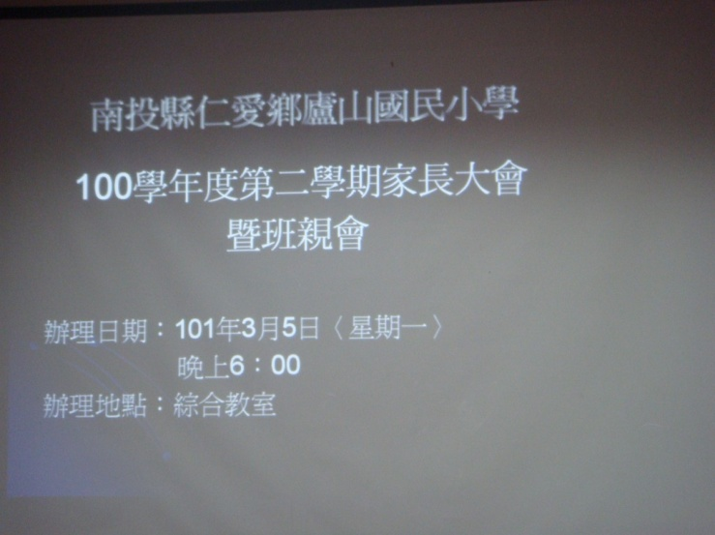 |  | 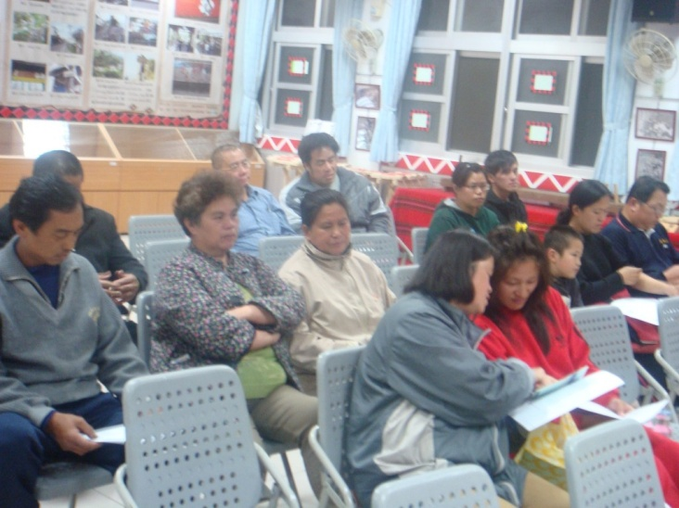
活動名稱 | 家長大會與班親會 | 活動名稱 | 家長大會與班親會
活動日期 | 102年3月7日（星期四） | 活動日期 | 102年3月7日（星期四）
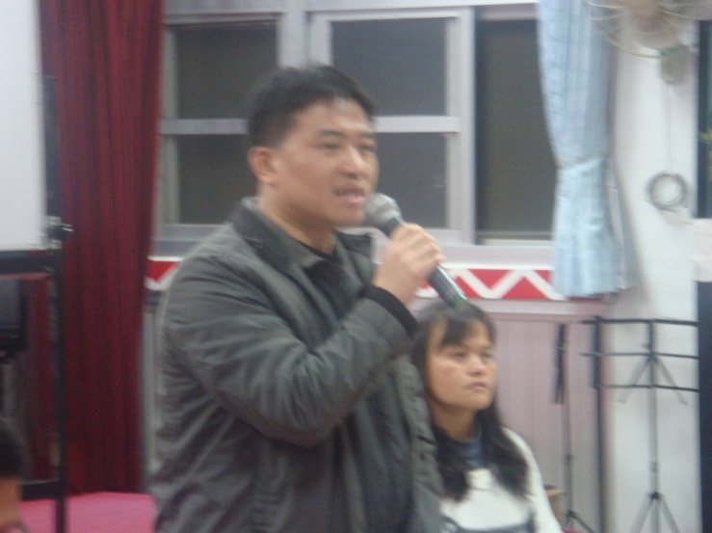 |  | 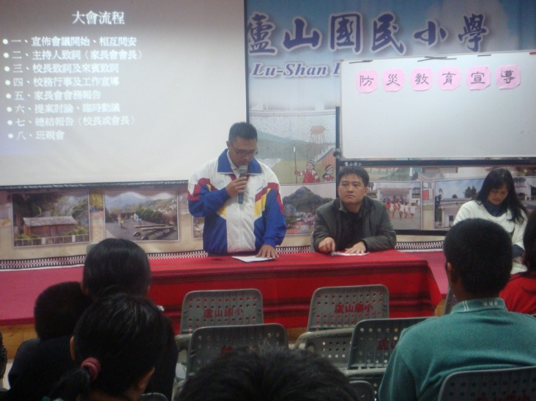
活動名稱 | 家長大會與班親會 | 活動名稱 | 家長大會與班親會
活動日期 | 102年3月7日（星期四） | 活動日期 | 102年3月7日（星期四）

南投縣 廬山 國民 小 學辦理101年度「精進教學計畫-家長參與學校事務」
建構親師互動管道成果活動佐證相片
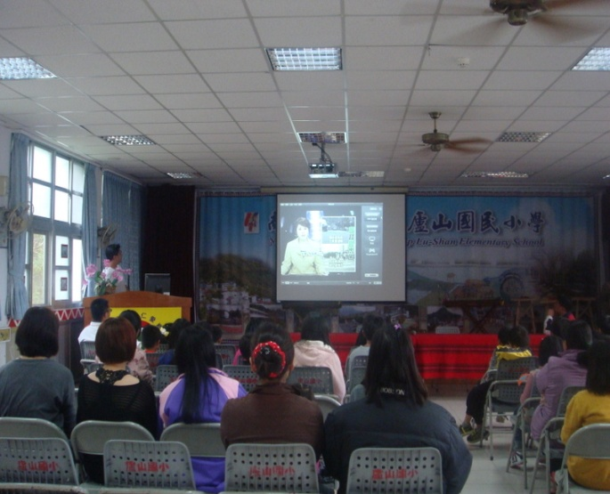 |  | 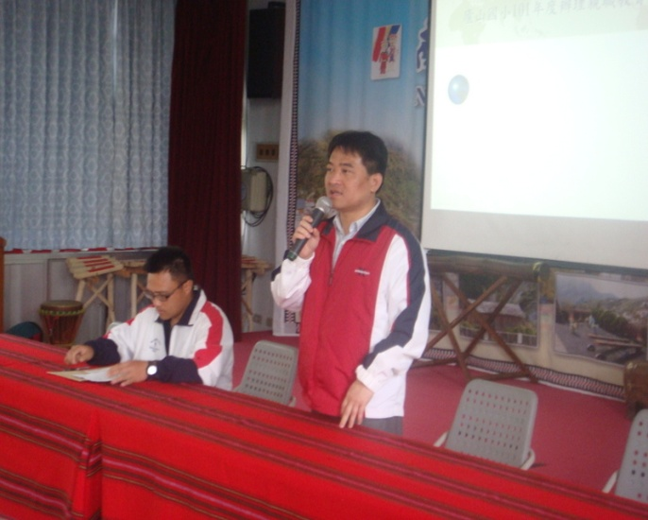
活動名稱 | 母親節慶祝大會 | 活動名稱 | 母親節慶祝大會-校長致詞
活動日期 | 102年5月10日（星期五） | 活動日期 | 102年5月10日（星期五）
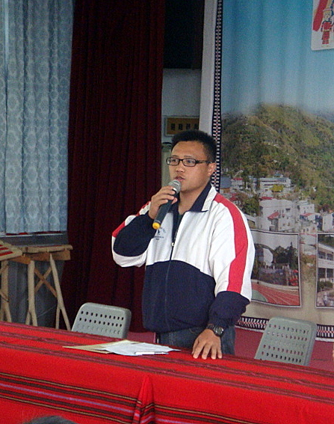 |  | 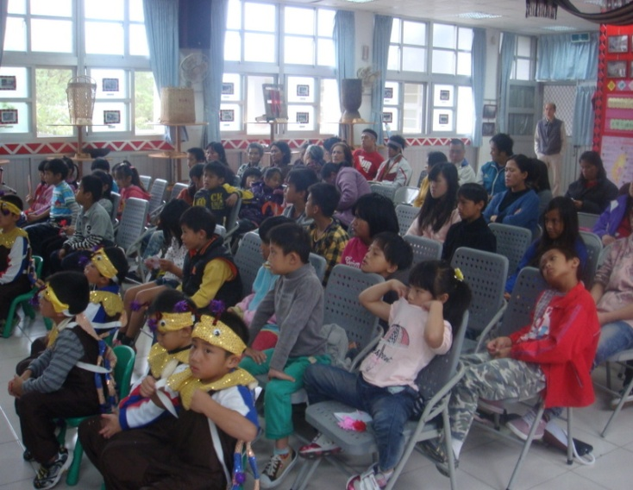
活動名稱 | 母親節慶祝大會-會長致詞 | 活動名稱 | 母親節慶祝大會
活動日期 | 102年5月10日（星期五） | 活動日期 | 102年5月10日（星期五）

